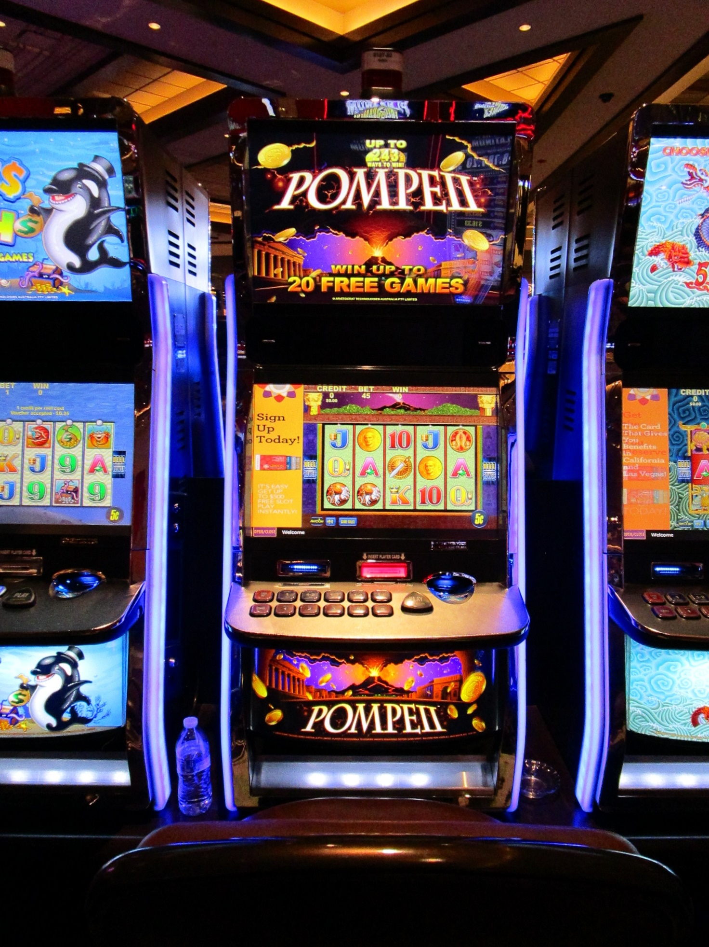

Matematikbanken

Sandsynlighed og kombinatorik

│ Sandsynlighed│ Kombinatorik │ Matrix │ Tælletræer │   
│ Tilbagelægning │ (U)Ordnet │ Gunstig │ Simulation │

# Stofområder:

# Statistik & Sandsynlighed

## Sandsynlighed:

1) Eleven kan anvende udfaldsrum og tællemåder til at forbinde enkle sandsynligheder med tal.

1) Eleven har viden om udfaldsrum og tællemåder.

2) Eleven kan beregne sammensatte sandsynligheder.

2) Eleven har viden om sandsynlighedsmodeller og sandsynlighedsberegninger.

3) Eleven kan anvende sandsynlighedsregning.

3) Eleven har viden om statistisk og teoretisk sandsynlighed.

4) Eleven kan vurdere anvendelser af sandsynlighed i omverdenen

4) Eleven har viden om anvendelse af sandsynlighed i omverdenen

Vores tolkning af forenklede fællesmål

### Tællemåder:

Tælletræ/Matrix

### Sandsynlighedsmodeller:

Det er når vi har brugt vores beregninger eller vores tællemåder - til at få overblik over data.

Kan være tabel, eller en graf.

Kan være tælletræ, matrix, en ordnet sortering af tællinger, som man har fået fra tælletræ, matrix eller beregninger

### Sammensatte sandsynligheder

Både og / enten eller

### Sandsynlighedsberegninger:

Fire formler + enten eller og både og

Statistisk (Eksperimentel der er opsamlet + rådata)

Teoretisk = (Kombinatorisk)

Sandsynlighed er en spådom om fremtiden ud fra tidligere indhentet viden (teori)

# Læringsmål

### Eleven har:

Styr på tællemodeller

* Tælletræ
* Matrix

Styr sandsynlighedsmodeller:

* Tælletræ
* Matrix
* Opsamlet behandlet data fra en tællemodel

Styr på forskellen mellem statistisk og kombinatorisk sandsynlighed

Styr på kombinatoriske begreber:

* Både og / Enten eller
* Med og uden tilbagelægning
* Ordnet / uordnet

Styr på sandsynlighedsbegreber:

* Antal mulige udfald (udfaldsrum)
  + Jævnt / ujævnt
* Antal gunstige udfald (det vi ønsker sker)
* Den modsatte hændelse (komplementære hændelse)
* Hændelse (Det vi kigger efter)
  + Sikker hændelse = 1
  + Umulig hændelse = 0
* De store tals lov
* Kendskab til at kunne beregne kombinatoriske muligheder ud fra formler. (Matrix for med/uden tilbagelægning og ordnet/uordnet)

# Lektionsplan

5 lektioner á 70 min.

### Lektion 1

**Husk: Print CL-øvelse (Aktiv matematik #37)**

Grundlæggende sandsynlighed

Begreber (Gennemgang fra enten kompendium eller PowerPoint)

* Typer af sandsynlighed (Kort gennemgang)
* Gunstige udfald, udfaldsrum og hændelse
* Stikprøver

Beregning af sandsynlighed opg. 1-6

CL-øvelse **(Aktiv matematik #37)**

* Hvis holdene er delt i niveau, skal man i forhold til de svageste hold overveje, om og hvordan CL-øvelsen bruges.
* Evt. kan denne CL-øvelse også bruges som opstart på emnet.

### Lektion 2

**Husk: Papir til tælletræer**

Simulering

* Måske er det kun eleverne på de bedste niveauer, som skal stille regnearket op selv, mens andre kun skal aflæse regnearket.

Grundlæggende kombinatorik

Begreber (Gennemgang fra enten kompendium eller PowerPoint):

* Tælletræ
  + Skal laves på papir som skitse. Overblik fremfor æstetik.
* Både/og
* Enten/eller
* Med og uden tilbagelægning
* Matrix
  + Husk at vise matrix-generator. [http://matematikbanken.dk/L/105/](http://matematikbanken.dk/L/105/?fbclid=IwAR0pDtz8CXJPcchsx78zBBY0jkibZSG4dpSIxh5JLvolvWKm0ek7yoWeZr8)

Stationslæring:

* Alm. Terninger
* Centicubes
* Plat/krone og bolde
* Bolde
* Kort
* Madpakken

Læreren tager stilling til hvor mange af opgaverne, som eleven skal løse derefter (opgave 8-13)

### Lektion 3

Læreren gennemgår begreberne ”ordnet” og ”uordnet”.

Eleven løser opgave 14-15

Sammensat sandsynlighed (Gennemgang fra enten kompendium eller PowerPoint)

* Eksempler på beregninger ved ”både/og” og ”enten/eller”. Her er udfaldsrummet jævnt.

Eleven løser opg. 16 - 23.

Evt. kan man spille Meyer som break i denne lektion.

**Lektion 4**

Fortsat eleven løser opg. 16 - 23.

Læreren gennemgår begreberne ”jævnt og ujævnt udfaldsrum” og ”eksperimentel sandsynlighed”

Eleven løser opg. 24

Læreren gennemgår begrebet ”modsat hændelse”

* Brug evt. eksempel med at kaste 2 mønter, hvad er sandsynligheden for at kaste mindst 1 plat
  + Den er 75% - da krone- krone er 25% og sandsandsynligheden for mindst 1 plat er 100% fratrukket sandsynligheden for inden plat.

Eleven løser opgave 25 - 28.

Måske laves der redegørelse som buffer

**Lektion 5**

Buffer

Eleverne på højt niveau går i gang med kombinatorik på højt niveau. Resten laver deres opgaver færdig.

Måske laves der redegørelse som buffer.

# Indholdsfortegnelse

Stofområder: 2

Statistik & Sandsynlighed 2

Læringsmål 3

Lektionsplan 4

Indholdsfortegnelse 6

Sandsynlighedsregning 7

Udfaldsrum, gunstige udfald, hændelser og stikprøve 8

Beregning af sandsynligheden 9

Opgaver 10

Simulering 11

Grundlæggende kombinatorik 12

Tælletræ 13

”Enten eller” og ”både og” 14

Opgaver 16

Matrix 17

Med og uden tilbagelægning 18

Opgaver 20

Ordnet og uordnet kombinationer 21

Opgaver 24

Sammensat sandsynlighed 25

Ujævnt udfaldsrum 29

Eksperimentel sandsynlighed 31

Modsat hændelse (Komplementær hændelse) 32

Kombinatorik – Højt niveau 34

Udfordrende opgaver 38

Forslag til faglig læsning 40

# Sandsynlighedsregning

Sandsynlighed bruges til at kunne forudsige noget om fremtiden for at en bestemt hændelse sker.

Umiddelbart kan vi inddele sandsynlighed i **to former**.

## Statistisk sandsynlighed

Statistisk sandsynlighed bygger på data vi finder. Enten noget der er opsamlet eller noget vi eksperimenterer os frem til.

### Allerede opsamlet data

Her finder man sandsynligheden for en hændelse ved at kigge på en statistik.

* + Eks.: Statistisk set har hver femte skoleelev en smartphone med knækket glas. Derfor er sandsynligheden for den ***hændelse****,* at en tilfældig elev har en ødelagt skærm, $\frac{1}{5}$, 20 % eller 0,2. (Man bestemmer selv, hvordan man angiver sandsynligheden)

### Eksperimentel sandsynlighed

En anden form er statistisk sandsynlighed. Her eksperimenterer man sig frem til sandsynligheden.

* + Eks.: Jeg har slået 100 gange med en alm. terning (6 sider). Ud af de 1000 slag var det 17 gange en 6’er. Det vil sige at sandsynligheden for *hændelsen* ”en 6’er” er ud fra vores eksperiment: 17 %, 0,17 eller $\frac{17}{100}$.
  + Ofte snakker man i forbindelse med eksperimentel sandsynlighed om **”De store tals lov”**. Dette betyder, at jo flere eksperimenter, jo mere ”præcis” sandsynlighed vil man normalt få. Eks.: Hvis man slå 6 gange med en alm. terning, vil man godt kunne opleve, at ingen af de 6 slag er en 3’er. Det vil dog være usandsynligt, at ingen af de 100 slag er en 3’er.

## Kombinatorisk sandsynlighed

I den kombinatoriske sandsynlighed ”regner” man sig frem til en sandsynlighed ud fra de mulige udfald, som der er.

* + Eks. Ved en alm. terning er der mulighed for 6 udfald {1,2,3,4,5,6}. Sandsynlighed for hændelsen at slå et lige tal er altså 3 {2,4,6} ud af 6 mulige udfald. Derfor er sandsynligheden for hændelsen et lige tal: $\frac{1}{2}$, 50 % eller 0,5.

**Hvilken form for sandsynlighed, der er bedst at bruge, afhænger meget at situationen. Alle har deres styrker og svagheder.**

## Fornemmelse for sandsynlighed

Modsat de to former ovenfor, kan man snakke om **intuitiv sandsynlighed**, hvor der umiddelbart ikke bygges direkte på matematik. Derimod bygger det på fornemmelser. F.eks. hvad er sandsynligheden for at det regner i morgen. Selvfølgelig vil disse fornemmelser ofte bygge på en mere eller mindre bevidst erfaring. Så indirekte bruges der ofte statistiske sandsynlighed og kombinatorisk sandsynlighed.

# Udfaldsrum, gunstige udfald, hændelser og stikprøve

Inden man kan beregne en sandsynlighed, skal man have 4 begreber på plads:

### Udfaldsrum:

Dette er alle de mulige udfald der er.

* + Eks.
    - Udfaldsrummet for en alm. terning er {1,2,3,4,5,6}
    - Udfaldsrummet for de prøver, der er med i udtrækningen i 9. kl.[1], er:

{Engelsk, Tysk, Samfundsfag, Kristendom, Historie}.

* + I forbindelse med udfaldsrum snakker man ofte om
    - ”Et **jævnt** udfaldsrum” hvor der er lige stor sandsynlighed for alle udfald
      * Eks. en alm. terning med 6 lige store sider.
    - ”Et **ujævnt** udfaldsrum” hvor der ikke er lige stor sandsynlighed for alle udfald.
      * Eks. ”Vinde i lotto” eller ”Ikke vinde i lotto”. Der er meget større sandsynlighed for, at man ”ikke vinder” end for at man ”vinder”.
    - Det ”ujævne udfaldsrum” er sværere at regne på.

**Hændelse**:

Dette er det eller de udfald, som man har fokus på. En hændelse kan bestå af både et og flere udfald.

* + Eks.
    - En hændelse kunne være at slå en ”2’er” eller at ”samfundsfag” bliver udtrukket.
    - Men det kunne også være at slå ”et lige tal” {2,4,6,8,10 osv.}
  + I forbindelse med hændelser snakker man ind i mellem om
    - ”En **sikker** hændelse” er et udfald, som man er sikker på, vil komme.
      * Eks. at slå mindre end 7 med en alm. terning.
        + Ved en sikker hændelse vil sandsynligheden være 1 eller 100 %
    - ”En **umulig** hændelse” er et udfald, som aldrig vil komme.
      * Eks. at slå en 7’er med en alm. terning.
        + Ved en umulig hændelse vil sandsynligheden være 0

**Gunstige udfald**:

Gunstige udfald er de udfald i vores udfaldsrum, som passer til vores hændelse.

* + 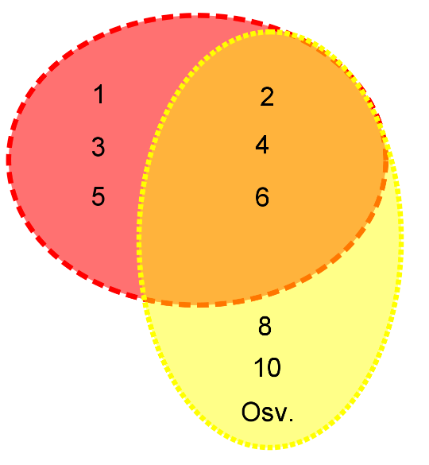Eks. Hvis vi vil undersøge sandsynligheden for hændelsen ”et lige tal” i udfaldsrummet {1,2,3,4,5,6}, vil de gunstige udfald være {2,4,6}.
    - * Den røde ellipse er udfaldsrummet{1,2,3,4,5,6}
      * Den gule ellipse er hændelsen ”et lige tal”
      * Det orange område er de gunstige udfald{2,4,6}
        + Det orange område dannes der, hvor

den gule og den røde ellipse mødes.

**Stikprøve**

Når man skal finde den statistiske sandsynlighed for noget, er det nogle gange lettere at undersøge en del af hele gruppen end hele gruppen. Den del, som er udtaget af hele gruppen, kalder man for en stikprøve. Jo større stikprøve man tager, jo tættere vil man teoretisk set kommer på det rigtige resultat (De store tals lov)

F.eks. hvis man gerne vil finde sandsynligheden for, at en dansker er højrehåndet. Så kunne man godt spørge alle danskere (ca. 5 millioner) og derved finde sandsynligheden. Men normalt vil man lave en stikprøve, hvor man vil spørge en lille gruppe af danskere (f.eks. 2000) og derefter finde sandsynligheden i denne gruppe. Tanken er så, at sandsynligheden for denne gruppe er nogenlunde repræsentativ for alle danskere.

# Beregning af sandsynligheden

Når man skal regne sig frem til en sandsynlighed for en hændelse, bruger man formlen:

$$P\left(hændelse\right)=\frac{antal gunstige udfald}{udfaldsrum}$$

I formlen ovenfor står P for ”sandsynligheden” for en hændelse. P står for det engelske ord **probability**.

* Eks. Sandsynligheden for hændelsen at slå en 2’er med en alm. terning skrives og beregnes således:
$$P\left(2\right)=\frac{1}{6}≈16,7\%≈0,167$$

* Eks. Sandsynligheden for hændelsen at slå et ”lige tal” med en alm. terning skrives og beregnes således:

$$P\left(lige tal\right)=\frac{3}{6}=\frac{1}{2}=50\%=0,5$$

# Opgaver

## Opgave

Skriv hele udregningen op, når du løser opgaverne nedenfor ”P(..)= osv.”

1. Hvad er sandsynligheden for at slå en 5’er med en alm. terning?
2. Hvad er sandsynligheden for at trække en ”ruder” i et alm. kortspil (uden joker)?
3. Hvad er sandsynligheden for at slå et ulige tal med en alm. terning?

## Opgave

1. Hvad er sandsynligheden for at trække bold nr. 15, hvis 40 bolde har numrene fra 1-40?

P(bold 15) =

## Opgave

Du har 1 terning med 8 sider.

1. Hvor mange udfald (fx en 1ér) er der?
2. Hvad er sandsynligheden for hvert af udfaldene?
3. Er det et jævnt udfaldsrum?

## Opgave

En efterskolelærer har lavet et udtrækningssystem på sin computer. Efter hver time udtrækkes 1 elev, som skal have tjekket sine opgaver. I klassen går der 21 elever. 11 piger og 10 drenge

1. Hvad er sandsynligheden som elev for at blive udtrukket?
2. Hvad er sandsynligheden for, at en dreng bliver udtrukket?

## Opgave

Anne har 8 t-shirts i sin rejsekuffert, 2 røde, 1 gul, 3 grønne og 2 blå. Hvis hun tager en tilfældig   
t-shirt i kufferten, hvad er så sandsynligheden for, at hun:

1. tager en grøn?
2. tager en t-shirt, som ikke er blå?
3. Er udfaldsrummet jævnt eller ujævnt?

## Opgave

I en kasse med sodavand er der følgende:

|  |  |
| --- | --- |
| Antal | Type |
| 5 | Cola |
| 3 | Appelsin |
| 8 | Rød (Hindbær) |
| 2 | Grøn (Sport) |
| 6 | Dansk vand |

Hvad er sandsynligheden for at tage enten en cola eller en appelsin, hvis man tager en tilfældig sodavand fra kassen:

1. P (enten cola eller appelsin) =

# Simulering

## Opgave Simulering i regneark

Når man skal udføre eksperimenter i forbindelse med sandsynlighed, kan det være en fordel at kunne lave en simulation.

Hent regneark <http://matematikbanken.dk/L/98/> (Regnearket kan være lidt tid om at åbne)

Lav en genberegning ved at trykke F9 (Ved nogle computere skal tasten Fn trykkes ned sammen med F9)

1. Undersøg fordeling af hændelserne ved 10 slag, er der en forskel mellem din teoretiske viden om et terningkast og dine eksperimenter.
2. Undersøg fordeling af hændelserne ved 100 slag, er der en forskel mellem din teoretiske viden om et terningkast og dine eksperimenter.
3. Undersøg fordeling af hændelserne ved 1000 slag, er der en forskel mellem din teoretiske viden om et terningkast og dine eksperimenter.
4. Undersøg fordeling af hændelserne ved 1 000 000 slag, er der en forskel mellem din teoretiske viden om et terningkast og dine eksperimenter.

Lav genberegning 5 gange mere. Mellem hver genberegning kigges på fordelingen (spørgsmål 1-4).

1. Hvilken sammenhæng er der mellem eksperimenterne og ”De store tals lov”

Hvis du selv vil lave regnearket, kan du se denne video <http://matematikbanken.dk/L/100/>, som vises et eksempel på, hvordan man kan opbygge en simulering.

**Formler der bruges:**

=SLUMP.MELLEM(1;6)

=TÆL.HVIS(område;kriterier)

Trykker man på **F9**, får man en ny beregning, hvilket svarer til et nyt eksperiment (kast)

(Husk at man kan låse en celle ved at trykke **F4** på en Windows-computer eller **Cmd+t** på en Mac.)

1. Lav en simulering med 10 slag, 100, slag og 1000 slag.

# Grundlæggende kombinatorik

## Indledning

Kombinatorik er den gren af matematikken, som omhandler antallet at muligheder for at kombinere forskellige elementer.

Kombinatorik kan bruges som et værktøj for sandsynlighedsregningen.

De kombinationer som man finder i kombinatorikken kan bruges som udfald i sandsynlighedsregningen, derfor kan formlen:

$$P\left(Hændelse\right)=\frac{gunstige udfald}{udfaldsrum}$$

udtrykkes som:

$$P\left(Hændelse\right)=\frac{gunstige kombinationer}{mulige kombinationer}$$

når vi snakker om kombinatorisk sandsynlighed.

### Der er indenfor kombinatorik nogle vigtige begreber, som man skal have styr på:

* Tælletræ
* ”Enten/eller” og ”både/og”
* Matrix
* Med og uden tilbagelægning
* Ordnet og uordnet udtag.

# Tælletræ

Et tælletræ er en model, som giver overblik over antallet af kombinationer.

Tælletræet fungerer på den måde, at hver gang man har en kombination, så sætter man en streg. Når tælletræet er færdigt, tæller man antallet af ender på tælletræet og finder derved resultatet af opgaven.

Et godt sted at lave tælletræer er på <https://www.mindmeister.com>

**Eksempel**

Hvilke muligheder har man, når man ”Slår plat/krone” med 2 mønter?

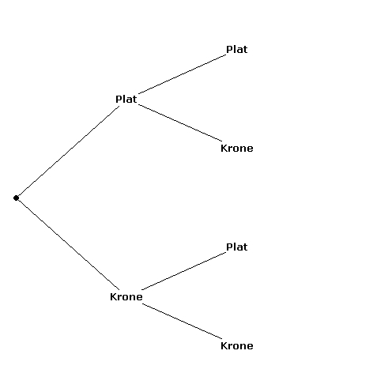

Ud af både tælletræ og matrix (se nedenfor) kan man aflæse, at der er 4 mulige udfald. (Plat-plat, plat-krone, krone-plat og krone-krone)

Dvs. at man f.eks. kan se, at der er 3 muligheder ud af de 4, hvor der er mindst 1 plat.

# ”Enten eller” og ”både og”

Principperne ”Enten eller” og ”Både og” vil vi forklare ud fra følgende eksempel.

Vi har to skåle med bolde.

* I den ene skål er der 2 bolde (En sort og en orange)
* I den anden skål er der 3 bolde (En grøn, en blå og en rød).

**”Enten eller” (Additionsprincippet)**

Hvis noget er ”Enten eller”, så skal man **lægge tallene sammen**.

**Opgave:** Hvor mange kombinationer kan man lave, hvis man **enten** tager en bold fra skål 1 **eller** fra skål 2.

**Løsning ved beregning:**

Man har 2 muligheder + 3 muligheder = **5 muligheder**

**Løsning ved tælletræ:**

|  |  |  |
| --- | --- | --- |
| **Første udtag** |  |  |
|  | 2 muligheder i skål 1 |  |
| **+** |  |
| 3 muligheder i skål 2 |  |
|  | **= 5 muligheder i alt: Sort, Orange, Grøn, Blå og Rød** | |

### ”Både og” (Multiplikationsprincippet)

Hvis noget er ”både og”, så skal man **gange tallene sammen**.

**Opgave:** Hvor mange kombinationer kan man lave, hvis man **både** tager en bold fra skål 1 **og** fra skål 2.

**Løsning ved beregning:**

Man har 2 muligheder · 3 muligheder = **6 muligheder**

**Løsning ved tælletræ:**

|  |  |  |  |
| --- | --- | --- | --- |
| 2 muligheder (skål 1)  Første udtag | $$·$$ | 3 muligheder (skål 2)  Andet udtag | **= 6 muligheder i alt:** |
|  | | | **Sort og Grøn**  **Sort og Blå**  **Sort og Rød**  **Orange og Grøn**  **Orange og Blå**  **Orange og Rød** |

# Opgaver

## Opgave

Katinka har fået til opgave at designe en gymnastiktrøje til den lokale gymnastikforening.

Hun kan vælge mellem farver i to grupper.

* 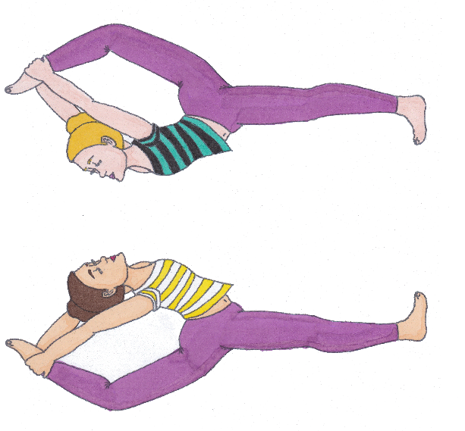Farvegruppe 1:
  + Sort
  + Hvid
* Farvegruppe 2:
  + Rød
  + Gul
  + Grøn
  + Blå

1. Lav en beregning, som viser, hvor mange trøjer man kan lave med ENTEN en farve fra farvegruppe 1 ELLER en farve fra farvegruppe 2 (Ensfarvede trøjer)?
2. Vis resultatet med et tælletræ
3. Lav en beregning, som viser, hvor mange trøjer man kan lave med BÅDE en farve fra farvegruppe 1 OG en farve fra farvegruppe 2 (Stribede trøjer)?
4. Vis resultatet med et tælletræ

## Opgave

Astrid er på restauranten ”Kvisten”, for at fejre sin fødselsdag. Hun har fået et menukort, hvorfra hun kan vælge, hvad hun skal have at spise.

**Forret**

* Rejecocktail
* Tunmousse
* Snegle i hvidløgssovs

**Hovedret**

* Hakkebøf
* Frikadeller
* Peberbøf
* Karbonader

**Dessert**:

* Frisk frugt
* Hjemmelavet is

*Hvor mange forskellige menuer kan kun sammensætte hvis:*

1. Hun skal have både en forret, hovedret og en dessert?
2. Hun skal have enten en forret, hovedret eller en dessert?
3. Hun skal have en hovedret. Derudover skal hun have enten en forret eller en dessert?
4. Vis resultatet af opgave c som et tælletræ

# Matrix

En anden måde at lave en model over kombinationer er en matrix. En matrix er en tabelopstilling med 2 dimensioner. I nogle tilfælde er det en fordel at lave en matrix, fordi de mulige kombinationer bliver lettere at aflæse, da de i modsætning til tælletræet står direkte i en matrix. Dog har en matrix også den svaghed, at den kun kan arbejde i 2 dimensioner. Så man kan lave en matrix over kast med 2 terninger, men ikke for 3 eller flere terninger.

Eks. Matrix for 2 kast med en mønt (Dette eksempel er med tilbagelægning)

|  |  |  |
| --- | --- | --- |
|  | Plat | Krone |
| Plat | Plat og Plat | Plat og Krone |
| Krone | Krone og Plat | Krone og Krone |

Ud af både tælletræ og matrix kan man aflæse, at der er 4 mulige udfald. (Plat-plat, plat-krone, krone-plat og krone-krone)

Dvs. at man f.eks. kan se, at der er 3 muligheder ud af de 4, hvor der er mindst 1 plat.

Brug evt. Matrixgeneratoren, når der skal laves en matrix: <http://matematikbanken.dk/L/105/>

# Med og uden tilbagelægning

Når man tæller antallet af kombinationer, tager man ofte stilling til, om det er med eller uden tilbagelægning.

**Med tilbagelægning**

Hvis antallet af kombinationer er **med** tilbagelægning, betyder det, at mulighederne kan bruges flere gange.

Eks. 2 bolde tages op af en pose med 3 bolde i (Grøn, blå og rød). Det er med tilbagelægning

### Løsning ved matrix:

|  |  |  |  |
| --- | --- | --- | --- |
|  | Grøn | Blå | Rød |
| Grøn | Grøn og Grøn | Grøn og Blå | Grøn og Rød |
| Blå | Blå og Grøn | Blå og Blå | Blå og Rød |
| Rød | Rød og Grøn | Rød og Blå | Rød og Rød |

### Løsning ved tælletræ:

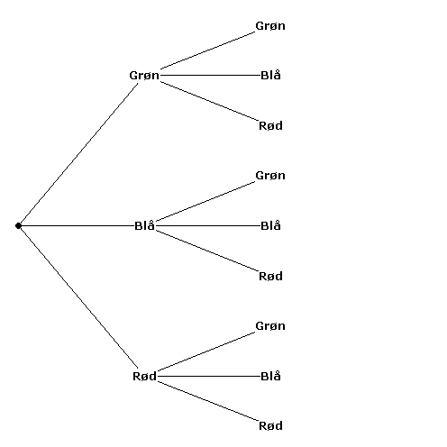

### Løsning ved beregning:

3·3= 9 muligheder

(3 muligheder for at trække den første bold. 3 muligheder for at trække nr. 2 bold.)

Som både beregning, matrix og tælletræ viser, er der 9 mulige kombinationer.

Bemærk at f.eks. den grøn bold kan komme op begge gange, man trækker en af de 3 bolde op af posen.**Uden tilbagelægning**

Hvis antallet af kombinationer er **uden** tilbagelægning, betyder det, at mulighederne **ikke** kan bruges flere gange.

Eks. 2 bolde tages op af en pose med 3 bolde i (Grøn, blå og rød). Det er uden tilbagelægning.

Løsning via matrix

|  |  |  |  |
| --- | --- | --- | --- |
|  | Grøn | Blå | Rød |
| Grøn | Grøn og Grøn | Grøn og Blå | Grøn og Rød |
| Blå | Blå og Grøn | Blå og Blå | Blå og Rød |
| Rød | Rød og Grøn | Rød og Blå | Rød og Rød |

Løsning via tælletræ

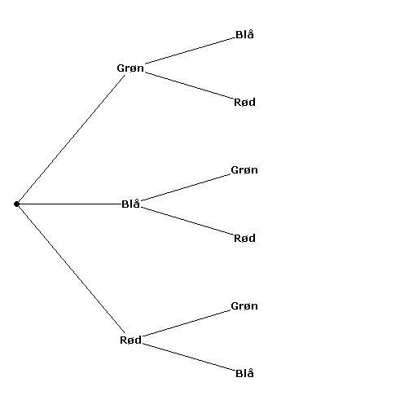

### Løsning via beregning:

3·2=6 muligheder (3 muligheder for at trække den første bold. Men kun 2 muligheder for at trække nr. 2 bold, da den første bold ikke bliver lagt tilbage i posen. Så den bold kan ikke trækkes igen

Som både beregning, matrix og tælletræ viser, er der 6 mulige kombinationer.

Bemærk at f.eks. den grøn bold ikke kan komme op begge gange, man trækker en af de 3 bolde op af posen.

# Opgaver

## Opgave

Tim Klemmesen har vasket tøj søndag aften. Nu vil han planlægge hvilke trøjer, som han skal have på de næste tre dage. Derfor hænger han trøjerne på tørresnoren i den rækkefølge, som trøjerne skal bruges. Han skal både have en trøje til mandag, en til tirsdag og en til onsdag. Han har tre trøjer:

* En rød trøje
* En gul trøje
* En sort trøje

1. Hvor mange forskellige trøjer, kan han vælge til mandag?
2. Hvis han har valgt en trøje til mandag, hvor mange muligheder er der så for at vælge den næste trøje til tirsdag?
3. Lav et tælletræ, som viser alle de mulige kombinationer, som de 3 trøjer kan ophænges i (Uden tilbagelægning)
4. Vis beregningen
5. Lav et tælletræ, som viser alle de mulige kombinationer, hvis han vask dagens trøje hver aften, og derfor kan have den samme trøje på flere dage i træk. (Med tilbagelægning)
6. Vis beregningen

## Opgave

I en tøjforretning hjælper Agnes kunderne med at sammensætte tøj, som passer sammen i sæt. Hvert sæt skal både have en trøje og et par bukser.

* Hun har trøjer i 4 farver: Grønne, blå, lilla og røde.
* Hun har bukser i 4 farver. Grønne, blå, lilla og røde.

1. Lav en matrix, som viser de mulige kombinationer, som man har, hvis:
   * bukser og trøje godt må have samme farve
2. Marker de muligheder som ikke er med i din matrix, hvis:
   * bukser og trøje ikke må have samme farve.

## Opgave

1. Forklar med egne ord hvornår det er en fordel at bruge tælletræ og hvornår det er en fordel at bruge en matrix.

## Opgave

Jeppe synes, at det er sjovt at rode med tal. Han vil lave trecifrede tal ud af cifrene 1, 2, 3, 4 og 5.

1. Hvor mange tal kan han lave, hvis tallene godt må bruges flere gange? (Med tilbagelægning (f.eks. 111))
   * Hvor mange af disse tal er lige?
   * Hvor mange af disse tal, går 5 op i?
2. Hvor mange tal kan du lave, hvis tallene ikke må bruges flere gange? (Uden tilbagelægning)

# Ordnet og uordnet kombinationer

Nogle gange kigger man også på, om de kombinationer, som man kan lave, er **ordnet** eller **uordnet.** Hvis kombinationerne er **ordnet, har rækkefølgen en betydning**. Omvendt har **rækkefølgen ikke en betydning**, hvis kombinationerne er **uordnet.**

### Det vil sige at:

* hvis kombinationerne er **ordnet**, så er ”ab” og ”ba” to forskellige kombinationer.
* hvis kombinationerne er **uordnet**, så er ”ab” og ”ba” den samme kombination, fordi det er de samme bogstaver, som bare står i forskellig rækkefølge.
* Der vil altid være flest ordnede kombinationer.

Eks. På hvor mange måde kan man kombinere bogstaverne ”a” og ”b”?

## Hvis orden har betydning og med tilbagelægning

### Løsning som matrix

|  |  |  |
| --- | --- | --- |
|  | a | b |
| a | aa | ab |
| b | ba | bb |

### Løsning som tælletræ

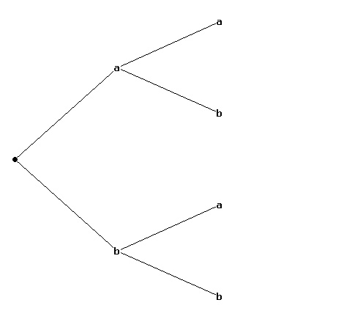

### Løsning som beregning:

2·2= 4 muligheder

Som både beregning, matrix og tælletræ viser, er der 4 mulige kombinationer.

## Hvis orden har betydning og uden tilbagelægning

### Løsning som matrix

|  |  |  |
| --- | --- | --- |
|  | a | b |
| a | aa | ab |
| b | ba | bb |

### Løsning som tælletræ

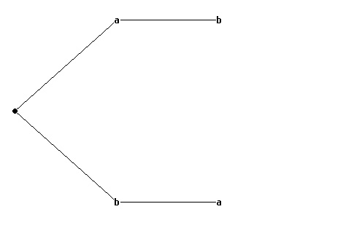

### Løsning som beregning:

2·1=2 muligheder

Som både beregning, matrix og tælletræ viser, er der 2 mulige kombinationer.

## Hvis orden ikke har betydning og med tilbagelægning

### Løsning som matrix

|  |  |  |
| --- | --- | --- |
|  | a | b |
| a | Aa | ab |
| b | Ba | bb |

### Løsning som tælletræ

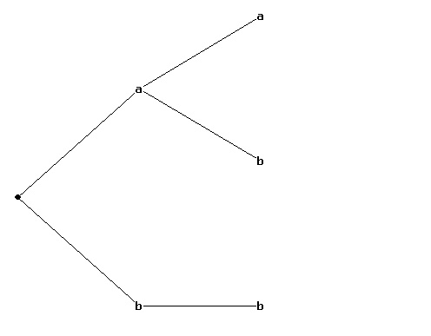

### Beregning:

Beregningen er lidt speciel og vil blive vist senere

Som både matrix og tælletræ viser, er der 3 mulige kombinationer.

## Hvis orden ikke har betydning og uden tilbagelægning

|  |  |  |
| --- | --- | --- |
|  | A | b |
| a | Aa | ab |
| b | Ba | bb |

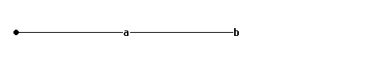

### Beregning:

Beregningen er lidt speciel og vil blive vist senere

Som både matrix og tælletræ viser, er der 1 mulige kombinationer.

# Opgaver

## Opgave a

Du skal lave kombinationer som indeholder 2 bogstaver og du kan vælge mellem bogstaverne a, b og c. (F.eks. ab )

1. Lav et tælletræ eller en matrix som viser mulighederne for at kombinere (ordnet og med tilbagelægning)

### Hvor mange kombinationer er der, hvis det er:

1. Ordnet med tilbagelægning? (Man må bruge samme bogstav flere gange. ab og ba er 2 FORSKELLIGE kombinationer)
2. Ordnet uden tilbagelægning? (Man må IKKE bruge samme bogstav flere gange. ab og ba er 2 FORSKELLIGE kombinationer)
3. Uordnet med tilbagelægning? (Man må bruge samme bogstav flere gange. ab og ba er SAMME kombination)
4. Uordnet uden tilbagelægning? (Man må IKKE bruge samme bogstav flere gange. ab og ba er SAMME kombination)
5. Hvad er lettest at bruge? Matrix eller tælletræ?

## Opgave 14 b

Gymnastikforeningen Rend og Hop vil gerne have hjælp til at lave en sekvens, som indeholder 3 fysiske øvelser.

1. Vis med mindst en grafisk model de sekvenser, som man kan lave, hvis en sekvens skal indeholde 3 fysiske øvelser. Et eksempel på en sekvens kunne være:

**Armbøjninger 🡪 Rygbøjninger 🡪 Mavebøjninger**

### Hvor mange kombinationer er der, hvis det er:

1. Ordnet med tilbagelægning?
2. Ordnet uden tilbagelægning?
3. Uordnet med tilbagelægning?
4. Uordnet uden tilbagelægning?
5. Hvad er lettest at bruge? Matrix eller tælletræ?

## Opgave - Ekstra hvis man har tid

I en pose er der 6 kugler. Kuglerne har hvert et nummer (0, 1, 2, 3, 4 og 5).

Du skal trække 2 kugler i posen.

*Hvor mange forskellige kombinationen kan man lave når:*

1. Ordnet med tilbagelægning?
2. Ordnet uden tilbagelægning?
3. Uordnet med tilbagelægning?
4. Uordnet uden tilbagelægning?
5. Hvad er lettest at bruge? Matrix eller tælletræ?

# Sammensat sandsynlighed

Indimellem har man behov for at finde sandsynligheden for en hændelse, hvor to udfald hænger sammen. Der findes flere forskellige fremgangsmåder. Her er kun udvalgt nogle af dem, som umiddelbart giver mest mening.

### Eks.

Et lykkehjul har tre felter (Blå, rød og grøn). Felterne er lige store, hvilket betyder, at det er et jævnt udfaldsrum.

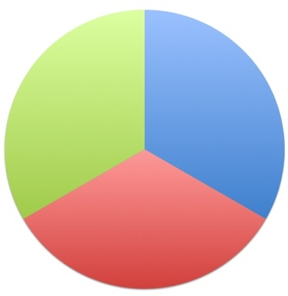

*Hvad er sandsynligheden for, at lykkehjulet stopper på den blå to gange i træk?*

Tælletræ

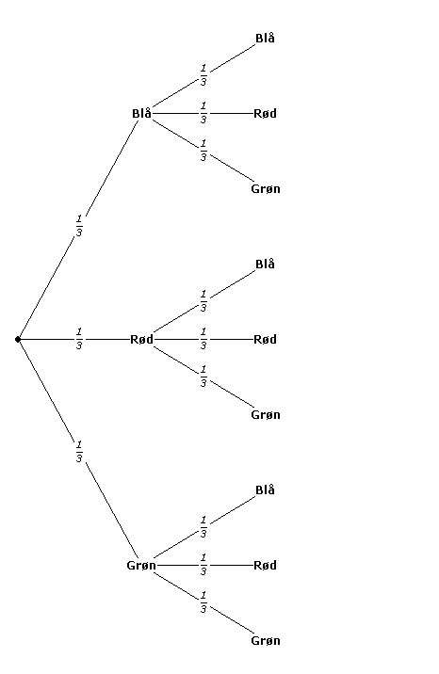

Her kan man sige, at sandsynligheden for at stoppe på en blå i første runde er $\frac{1}{3}$

Sandsynligheden for at stoppe på en blå i anden runde er . Da lykkehjulet skal stoppe på en blå i både først og anden runde, skal disse to sandsynligheder ganges med hinanden.

Så regnestykket bliver

$$\frac{1}{3}·\frac{1}{3}=\frac{1}{9}$$

Sandsynligheden er altså $\frac{1}{9}$ for at stoppe på blå to gange i træk.

Vi går lidt videre

### Eks.

Hvad er sandsynligheden for at lande på enten blå eller rød i både første og anden runde. (Det er altså kombinationerne blå-blå, blå-rød, rød-rød og rød-blå)

Der er  sandsynlighed for at ramme både den røde og den blå. Så sandsynligheden for at ramme enten en rød eller blå i første runde er her $\frac{1}{3}+\frac{1}{3}=\frac{2}{3}$. Det samme er gældende for anden runde. Så regnestykker kan se således ud:

$$\frac{2}{3}·\frac{2}{3}=\frac{4}{9}$$

Sandsynligheden er altså for at stoppe på blå eller rød to gange i træk.

Og til sidst!

### Eks.

Hvad er sandsynligheden for, at lykkehjulet stopper på både en blå og en rød. (Det er altså både kombinationen blå-rød og rød-blå, som er gunstige)

* + Der findes to gunstige kombinationer. Enten skal det være både en blå og en rød eller skal det være både en rød og en blå. Sandsynligheden for begge kombinationer er

$\frac{1}{3}·\frac{1}{3}=\frac{1}{9}$ og da vi enten skal have blå-rød eller rød-blå, skal vi lægge de to sandsynligheder sammen.



$\frac{1}{9}+\frac{1}{9}=\frac{2}{9}$

Sandsynligheden er altså $\frac{2}{9}$ for at stoppe på både en blå og en rød.

Bemærk at alle de resultater, som vi har fået de disse eksempler, kan direkte aflæses ved at tælle grene i tælletræet… det er dog kun tilfældet ved et jævnt udfaldsrum.

## Opgave

Du har 2 terninger med 6 sider og du skal kaste begge terninger.

1. Hvor mange udfald er der?
2. Hvad er sandsynligheden for hver af udfaldene?
3. Er det samme sandsynlighed for alle udfald?

## Opgave

Du har 2 terninger med 6 sider og du skal kaste begge terninger.

1. Lav en matrix der viser summen af de 36 forskellige udfald
2. Find sandsynligheden for de forskellige summer og skrive dem i skemaet nedenfor.

|  |  |  |  |  |  |  |  |  |  |  |  |
| --- | --- | --- | --- | --- | --- | --- | --- | --- | --- | --- | --- |
| Sum | 2 | 3 | 4 | 5 | 6 | 7 | 8 | 9 | 10 | 11 | 12 |
| Sandsynlighed | $$\frac{1}{36}$$ |  |  |  |  |  |  |  |  |  |  |

1. Hvad er sandsynligheden for at få en sum fra og med 5 til og med 8?
2. Er der lige stor sandsynlighed for at slå ”fra og med 2 til med 6” som ”fra og med 7 til og med 9”?

## Opgave

Louise brænder for terningspil. I et af spillene skal man slå med 2 terninger og tage produktet af slaget. Inden skal man så satse på, om produktet bliver 1-12 eller 13-36.

1. GÆT: Er der størst sandsynlighed for få et produkt, der er i intervallet A eller intervallet B?
   * A=[1;12]
   * B=[13;36]
2. Vis med en matrix og en sammentælling den teoretiske sandsynlighed for udfald er i henholdsvis interval A og i interval B.

## Opgave

1. Hvad er sandsynligheden for at slå enten 1 eller 2 med en alm. terning?

## Opgave

Du skal trække to kort. Hvad er sandsynligheden for at trække 2 konger i et alm. kortspil?

1. Hvis kortet lægges tilbage efter det er trukket?
2. Hvis kortet ikke lægges tilbage efter det er trukket?

## Opgave

Du skal trække 2 kort. Hvad er sandsynligheden for at trække 2 ”hjerter” i et alm. kortspil

1. Hvis kortet lægges tilbage efter det er trukket?
2. Hvis kortet ikke lægges tilbage efter det er trukket?

## Opgave

En elev og en lærer spiller ”Plat og krone”. Hvis eleven vinder, slipper eleven for at sætte stole op efter timen.

1. Hvad er sandsynligheden for, at eleven bliver vinder, når er spilles en runde?

Læreren er dog flinke (som det generelt er tilfældet for matematiklærere). Så selvom om eleven er duks og har ansvaret for at sætte stolene op, så ændre de reglerne. De spiller nu tre runder. Hvis læreren vinder alle 3 runder, så skal eleven stadig sætte stolene op…ellers gør læreren det.

1. Hvad er sandsynligheden for, at læreren vinder alle de tre runder?

## Opgave

Et gymnastikhold skal have dragter i forskellige farver. Der er 14 dragter i rød, 8 dragter i gul, 10 dragter i grøn og 4 dragter i blå. Gymnastiklærerne deler dragterne ud tilfældigt inden hver opvisning.

1. Hvad er sandsynligheden for at få en dragt i gul til en opvisning?
2. Hvad er sandsynligheden for at få enten en dragt i rød eller blå til en opvisning?
3. Hvad er sandsynligheden for ikke at få en dragt i grøn til en opvisning?
4. Hvad er sandsynligheden for at få en dragt i grøn til to opvisninger i træk?
5. Hvad er sandsynligheden for at få en dragt i blå til først opvisning og en dragt i rød i anden opvisning?
6. Hvad er sandsynligheden for at få både en rød og en blå dragt i løbet af 2 opvisninger?

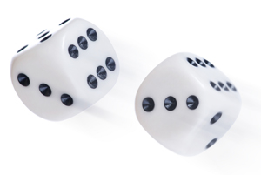

# Ujævnt udfaldsrum

Nogle gange er udfaldsrummet ikke jævnt. Hvilket betyder, at sandsynlighederne for forskellige udfald ikke er lige store.

### Eks.

Et lykkehjul har tre felter (Blå, rød og grøn). Felterne er IKKE lige store, hvilket betyder, at det er et ujævnt udfaldsrum.

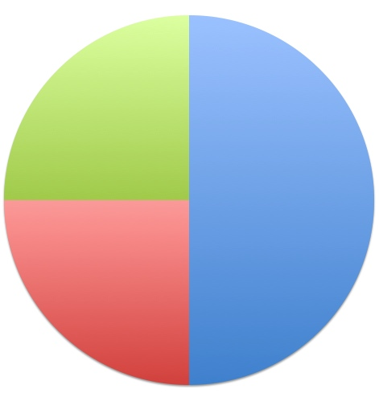

*Hvad er sandsynligheden for, at lykkehjulet stopper på den blå to gange i træk?*

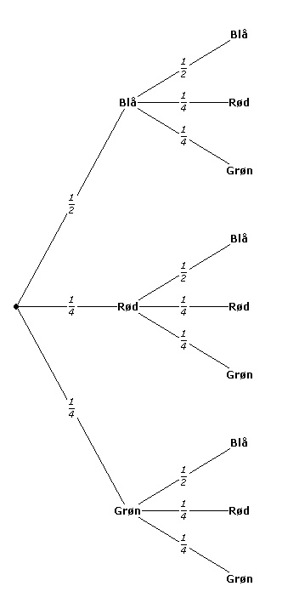

Da sandsynligheden for en blå i hver omgang er $\frac{1}{2}$, bliver regnestykket: $\frac{1}{2}·\frac{1}{2}=\frac{1}{4}$

**Bemærk:**

**At her kan man ikke længere tælle grenene i tælletræet, men er nødt til at kigge på, hvad der står på grenene!**

Vi går videre

### Eks.

Hvad er sandsynligheden for, at lykkehjulet stopper på en blå og en rød (Det er altså både kombinationen blå-rød og rød-blå, som er gunstig)

* + Her kan man vælge den synsvinkel, at der findes to gunstige kombinationer. Enten skal det være blå-rød eller det skal være rød-blå. Sandsynligheden for blå-rød er $\frac{1}{2}·\frac{1}{4}=\frac{1}{8}$ og sandsynligheden for rød-blå er $\frac{1}{4}·\frac{1}{2}=\frac{1}{8}$ Da vi enten skal have blå-rød eller rød-blå, skal vi lægge de to sandsynligheder sammen. $\frac{1}{8}+\frac{1}{8}=\frac{2}{8}=\frac{1}{4}$

Og til sidst skal vi lige se på…

### Eks.

Hvad er sandsynligheden for to ens farver i de to runder

* + Her skal man enten have to blå, to røde eller to grønne

To blå= $\frac{1}{2}·\frac{1}{2}=\frac{1}{4}$

To røde= $\frac{1}{4}·\frac{1}{4}=\frac{1}{16}$

To grønne= $\frac{1}{4}·\frac{1}{4}=\frac{1}{16}$

Derfor er resultatet

$$\frac{1}{4}+\frac{1}{16}+\frac{1}{16}=\frac{6}{16}=\frac{3}{8}$$

# Eksperimentel sandsynlighed

Denne form for sandsynlighed bruges ofte, hvor det ikke er muligt direkte at se sandsynligheden for de enkelte udfald. Ofte vil der være et ujævnt udfaldsrum, modsat en terning eller mønt, hvor der er et jævnt udfaldsrum, 1/6 for hver udfald på en terning og ½ for hvert udfald for en mønt. Når man har med et ujævnt udfaldsrum at gøre, må man ofte prøve sig frem, ved at prøve rigtig mange gange. På den måde får man den eksperimentelle sandsynlighed. Husk der kan være stor forskel mellem den teoretiske sandsynlighed og den eksperimentelle sandsynlighed, men umiddelbart vil den teoretiske og eksperimentelle sandsynlighed nærme sig hinanden, jo flere gange man udføre eksperimentet (De store tals lov).

## Kaste gris

På <http://en.wikipedia.org/wiki/Pass_the_Pigs> kan man læse mere om ”spillet” kaste gris.

Man har ved eksperimenter fundet frem til, at grisenes landingspositioner har nedenstående frekvens.

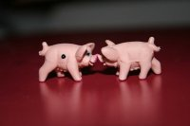

|  |  |
| --- | --- |
| **Landingsposition** | **Frekvens** |
| På venstre side  (Uden prik) | 32,55% |
| På højre side  (Med prik) | 32,55% |
| På ryggen | 22,4% |
| På benene | 8,8% |
| På snuden  (Læner sig ned på snuden) | 3,0% |
| På øret  (Læner sig ned på øret) |  |

## Opgave Kastegris

1. Hvad er sandsynligheden for at en gris lander enten på højre eller venstre side?
2. Hvad er sandsynligheden for at en gris lander på øret?
3. Hvad er sandsynligheden for at den første gris man kaster lander på ryggen, og gris nummer to lander på venstre side?
4. Hvad er sandsynligheden for at 2 figurer lander på samme måde?
5. Hvor mange forskellige måder kan man kaste 2 grise på?

# Modsat hændelse (Komplementær hændelse)

## Opgave

1. Hvad er sandsynligheden for, at summen bliver mindre eller lig med 11, når man slår med 2 alm. terninger?

## Teori

Nogle gange er det lettere at finde ud af ”sandsynligheden for at en hændelse ikke sker” end at er at finde ”sandsynligheden for at en hændelse sker”. Når man finder den ”modsatte” hændelse, siger man, at man finder ”en komplementær hændelse”. Efter man kender sandsynligheden for en komplementær hændelse, bliver det let at finde sandsynligheden for den hændelse, som man i udgangspunktet gerne ville finde.

* Eks. Hvad er sandsynligheden for at få mindst en 6’er, når man slår 3 gange med en almindelig terning?

Nu kunne vi give os til at regne ud, hvad sandsynligheden er for en 6’er, to 6’ere og tre 6’ere i de tre kast. Og så efterfølgende lægge dem sammen.

P(en 6’er) = $\frac{1}{6}·\frac{5}{6}·\frac{5}{6}+\frac{5}{6}·\frac{1}{6}·\frac{5}{6}+\frac{5}{6}·\frac{5}{6}·\frac{1}{6}=\frac{75}{216}$

P(to 6’ere) = $\frac{1}{6}·\frac{1}{6}·\frac{5}{6}+\frac{5}{6}·\frac{1}{6}·\frac{1}{6}+\frac{1}{6}·\frac{5}{6}·\frac{1}{6}=\frac{15}{216}$

P(tre 6’ere) = $\frac{1}{6}·\frac{1}{6}·\frac{1}{6}=\frac{1}{216}$

P(mindst en 6’er) = $\frac{75}{216}+\frac{15}{216}+\frac{1}{216}=\frac{91}{216}≈0,423≈42,3\%$

Det er dog nemmest at bruge en anden indgangsvinkel til denne opgave. Det vil nemlig være noget lettere at sige: Antallet af muligheder i alt skal fratrækkes antallet af muligheder, som IKKE er gunstige. Derefter har man kun antallet af gunstige muligheder tilbage. Så i første omgang finder vi ud af, hvad er sandsynligheden for ingen af de 3 kast er 6’ere.

P(ingen 6’ere) = $\frac{5}{6}·\frac{5}{6}·\frac{5}{6}=\frac{125}{216}$

Det vil sige, at 125 ud af de 216 forskellige kombinationer, som er mulige i forbindelse med 3 kast med en almindelig terning, indeholder IKKE en eller flere 6’ere. Derfor må der være (216-125=91) 91 kombinationer, som indeholder mindst en 6’er. Derfor er sandsynligheden for at slå mindst en 6’er i 3 slag.

P(mindst en 6’er) = 1 $-\frac{125}{216}=\frac{91}{216}≈0,423≈42,3\%$

## Opgaver

1. Hvad er sandsynligheden for at slå mindst en 3’er i 6 slag med en almindelig terning?
2. Hvad er sandsynligheden for at slå over 4 mindst en gang, når man slår 5 gange med en almindelig terning?

## Opgave

Der ligger 10 sange på en computer. En af sangene er ”Hej Matematik”.

Computeren kan lave en playliste med 4 sange, som vælges helt tilfældigt mellem de 10 sange. Samme sang kan godt blive valgt mere end en gang.

1. Hvad er sandsynligheden for, at en playliste indeholder ”Hej matematik” 4 gange?
2. Hvad er sandsynligheden for, at en playliste ikke indeholder ”Hej matematik” ?
3. Hvad er sandsynligheden for, at en playliste indeholder ”Hej matematik”?
4. Hvad er sandsynligheden for, at en playliste indeholder ”Hej matematik” og mindst en anden sang?

## Opgave

Der skal trækkes 1 fag ud af en pulje på 7 fag, hvor et af de 7 fag er "tysk".

Der er 4 klasser på årgangen.

Klasserne trækker uafhængigt af hinanden, så en, to, tre eller fire klasser kan trække faget, uden at den/de sidste klasser trækker det.

1. Hvad er sandsynligheden for, at mindst en klasse trækker faget ”tysk”, når ovenstående gælder?

# Kombinatorik – Højt niveau

Nedenstående matrix kan bruges til forskellige kombinatoriske udregninger.

n=Antal der kan udtages fra.

r=Antal der skal udtages.

|  |  |  |
| --- | --- | --- |
|  | Med tilbagelægning | Uden tilbagelægning |
| Ordnet stikprøve  Rækkefølgen har betydning  ”ab” og ”ba” er to forskellige muligheder  (ab¹ba) | Eks. En tipskupon  De 13 rækker svarer til 13 udtrækninger (r=13)  I hver række er der 3 muligheder(n=3)  måder kan man sammensætte en tipskupon på.  (Bruges ofte (jævnt udfaldsrum)) | $$P\left(n,r\right)=\frac{n!}{\left(n-r\right)!}$$ Eks. Der skal i en gruppe på 5 personer (n=5) laves en bestyrelse med en formand, en næstformand og en kasserer (3 udtag (r=3)).  Bemærk: det er forskellige bestyrelser, hvis de tre samme personer besætter posterne som formand, næstformand og kasserer forskelligt. $P\left(5,3\right)=\frac{5!}{\left(5-3\right)!}=60$ måder kan man sammensætte bestyrelsen på.  (Bruges ofte (jævnt udfaldsrum)) |
| Uordnet stikprøve  Rækkefølgen har IKKE betydning  ”ab” og ”ba” tæller kun som en mulighed  (ab=ba) | $$A\left(n,r\right)=\frac{\left(n+r-1\right)!}{r!·\left(n-1\right)!}$$ Eks. I Yatzy slår man med 5 terninger(r=5), hvor der er 6 sider på (n=6). Hvor mange forskellige kombinationer kan man lave? (Alle terninger kastes på en gang, så rækkefølgen er uden betydning) $$A\left(6,5\right)=\frac{\left(6+5-1\right)!}{5!·\left(6-1\right)!}=252 udfald$$   (Bruges næsten aldrig, da **muligheder ikke er lige sandsynlige** (Ujævnt udfaldsrum)) | $$K\left(n,r\right)=\frac{n!}{r!·\left(n-r\right)!}$$ Eks. Der skal ud af en gruppe på 5 personer (n=5) sammensættes et udvalg på 3 personer. (r=3) $K\left(5,3\right)=\frac{5!}{3!·\left(5-3\right)!}$ =10 måder kan man sammensætte udvalget på.  (Bruges ofte (jævnt udfaldsrum)) |

### Eksempel

Hvis man skal kombinere to bogstaver og har bogstaverne a, b og c til rådighed, har man følgende muligheder:

|  |  |  |
| --- | --- | --- |
|  | Med tilbagelægning | Uden tilbagelægning |
| Ordnet stikprøve  Rækkefølgen har betydning  ”ab” og ”ba” er to forskellige muligheder  (ab¹ba) | Eks. aa, ab, ac, ba, bb, bc, ca, cb, cc $$3^{2}=9 måder$$ | Eks. ~~aa~~, ab, ac, ba, ~~bb~~, bc, ca, cb, ~~cc~~ |
| Uordnet stikprøve  Rækkefølgen har IKKE betydning  ”ab” og ”ba” tæller kun som en mulighed  (ab=ba) | Eks. aa, ab, ac, ~~ba~~, bb, bc, ~~ca~~, ~~cb~~, cc $A\left(n,r\right)=\frac{\left(3+2-1\right)!}{2!·\left(3-1\right)!}=6$ måder  Bemærk: at aa (med 2 ens bogstaver) kan kombineres på 1 måde, mens ab (2 forskellige bogstaver) kan kombineres på to måder (ab ba). MEN begge dele tæller kun som en mulighed her. (Ujævnt udfaldsrum) | Eks. ~~aa~~, ab, ac, ~~ba~~, ~~bb~~, bc, ~~ca~~, ~~cb~~, ~~cc~~ |

### Tastevejledning:

**Lommeregner (TI-30X IIB og TI-30XB MultiView):**

3!: “3”🡪“PRB”🡪Vælg ”!” med piletaster🡪”Enter”🡪”Enter”

P(3,2): “3”🡪“PRB”🡪Vælg ”nPr” med piletaster🡪”Enter”🡪”2”🡪”Enter”

K(3,2): “3”🡪“PRB”🡪Vælg ”nCr” med piletaster🡪”Enter”🡪”2”🡪”Enter”

**Computerprogrammer:**

|  |  |  |  |  |
| --- | --- | --- | --- | --- |
| **MathCad:**  3!: ”3!”  P(3,2): ”permut(3,2)”  K(3,2): ”combin(3,2)” | **Excel (dansk):**  3!: ”FAKULTET(3)”  P(3,2): ”PERMUT(3;2)”  K(3,2): ”KOMBIN(3,2)” | **Geogebra**  3!:”3!”  P(3,2): ”nPr[3,2]”  K(3,2): ”nCr[3,2]” | **TI-InterActive:**  3!: ”3!”  P(3,2): ”nPr(3,2)”  K(3,2): ”nCr(3,2)” | **Wolframalpha** :<http://www.wolframalpha.com/>  3!: I inputfeltet skrives: ”3!”  P(3,2) I inputfeltet skrives: ”P(3,2)”  K(3,2) I inputfeltet skrives: ”C(3,2)” |

## Opgave

Lav beregninger, som viser hvor mange muligheder er der for at kombinere 3 bogstaver, hvis man har bogstaverne a, b og c til rådighed, når det er…

1. Ordnet med tilbagelægning?
2. Ordnet uden tilbagelægning
3. Uordnet med tilbagelægning?
4. Uordnet uden tilbagelægning?

## Opgave

I en klasse på Næsbjergskolen har man et lodtrækningssystem, som afgør, hvem der skal tørre tavlen af efter undervisning. Systemet er, at alle elevernes navne lægges i en pose. Efter hvert fag trækkes et navn i posen og vedkommende tørre tavlen af. Navnet lægges ikke tilbage i posen. I klassen er der 20 elever.

*Hvor mange muligheder er der for at udvælge elever på en dag med 3 fag?*

1. Ordnet?
2. Uordnet?

## Opgave

På Næsbjergskolen vil man blandt eleverne nedsætte et elevråd ”NS-rådet”. På skolen er der 69 elever heraf 34 piger.

1. Hvor mange muligheder har man for at sammensætte et ”NS-råd” med 3 personer, hvor der ikke er forskel på rollerne i rådet?
2. Hvor mange muligheder har man for at sammensætte et ”NS-råd” med 3 personer, hvor der er en formand, en næstformand, en kasserer?
3. Hvad er sandsynligheden for at der bliver udvalgt præcis 3 piger i NS-rådet?
4. Hvad er sandsynligheden for at der minimum er en pige i NS-rådet?

## Opgave

I et bankospil har du en plade med 15 tal. I bankospillet er der 90 brikker med tallene fra 1 til 90. Samme tal kan ikke være flere gange på samme bankoplade. Tallene vil stå i rækkefølge på pladen med det mindste tal først. (På en rigtig bankoplade er der flere begrænsninger, end nævnt ovenfor, men for at gøre det overskueligt, har vi ikke taget dem med)

1. Er det med eller uden tilbagelægning?
2. Er det ordnet eller uordnet?
3. Hvor mange forskellige plader kan man lave?
4. Hvad er sandsynligheden for at man har banko efter 15 tal er råbt op?

## Opgave

I lotto er der 36 kugler. Man skal trække 7 kugler, hver gang man laver en udtrækning.

*Hvor mange forskellige måder kan man trække de 7 kugler på, når kuglerne ikke må lægges tilbage, efter de er trukket og hvis…*

1. rækkefølgen har betydning?
2. rækkefølgen ikke har betydning?
3. Hvor mange gange er resultatet af 5a større end resultatet af 5b?
4. Kunne vi have forudsagt det?

Tidligere var der kun 34 kugler, når man skulle lave en udtrækning.

1. Hvilken betydning har ændringen fået for vinderchancen?

## Opgave

På Næsbjergskolen holder de klassefest. Der er 5 sodavand tilbage efter festmiddagen. Lærerne bliver enige om, at der skal trækkes lod om, hvordan de 5 sodavand skal fordeles.

Der er 24 elever i klassen og de aftaler, at den samme elev må godt få mere end 1 ud af de 5 sodavand. *På hvor mange forskellige måder kan man fordele de 5 sodavand?*

1. hvis det er 5 ens sodavand?
2. hvis det er 5 forskellige sodavand?

## Opgave

I samme klasse som ovenstående opgave går der 14 piger og 10 drenge.

1. På hvor mange måder kan man fordele de 5 ens is, hvis samme elev ikke må få mere end en is og alle 5 is skal gå til elever med samme køn.

## Opgave

På Næsbjergskolen vil de til jul lave et bankospil til 150 elever. På pladerne må bruges tallene 1, 2, 3, 4, 5, 6, 7, 8, 9 og 10. Alle tallene kan selvfølgelig ikke være på hver plader, men der skal være lige mange tal på alle plader. Skolen vil gerne have, at antal tal på pladerne gør, at der i alt findes ca. 150 forskellige plader. Julius har fået til opgave at finde ud af hvor mange tal, der skal være på hver plade. Det er nemlig et problem, som volder mange lidt problemer.

1. Hvor mange tal skal der være på en sådan bankoplade?

Hvis der er problemer med at løse opgaven i WordMat, så prøve [www.wolframalpha.com](http://www.wolframalpha.com)

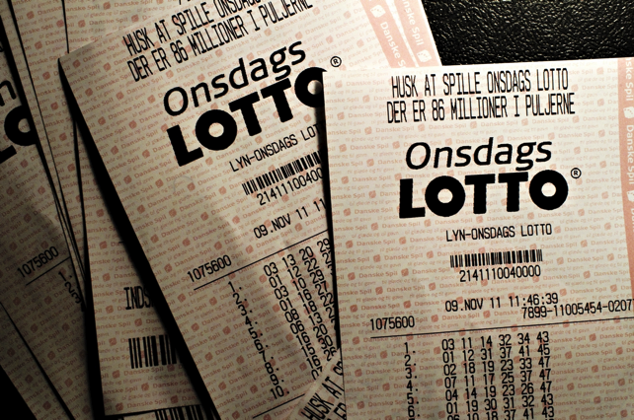

# Udfordrende opgaver

## Opgave Hvilke terninger vil du satse på?

Du vinder med de sorte hvis de ikke viser det samme

Du vinder med de hvide, hvis bare to ud af tre hvide terninger er ens.

1. Hvad vil du satse en million på? De sorte eller de hvide terninger?
2. Kan du lave et regneark der slår 1000 gange med de 3 hvide og 1000 gange med de 2 sorte.
3. Passer regnearket med det du forventede?

## Opgave

Hvad er sandsynligheden for at man trækker en ”hjerter” først og en konge bagefter, hvis man trækker i et alm. kortspil:

1. Hvis kortet lægges tilbage, efter det er trukket?
2. Hvis kortet ikke lægges tilbage efter det er trukket (Grubler – her skal tænkes kreativt! Du har ikke umiddelbart en formel)

## Opgave

Ud af et spil kort med 52 kort, skal man trække ”en hånd”, som består af 5 forskellige kort.

1. Hvor mange forskellige ”hænder” kan man trække, hvis det IKKE er ligegyldigt, hvilken rækkefølge man trækker kortene i?
2. Hvor mange forskellige ”hænder” kan man trække, hvis det er ligegyldigt, hvilken rækkefølge man trækker kortene i?
3. Hvor mange forskellige måder kan man trække 4 esser og spar konge på, hvis rækkefølgen har betydning?
4. Hvor mange forskellige måder kan man trække 4 esser og en konge på, hvis rækkefølgen har betydning?
5. Hvor mange forskellige måder kan man trække 3 esser + 2 konger på, hvis rækkefølgen har betydning?
6. Hvor mange forskellige måder kan man trække 3 esser + 2 konger på, hvis rækkefølgen ikke har betydning?

## Opgave

Det koster 20 kr. at spille på nedenstående lykkehjul

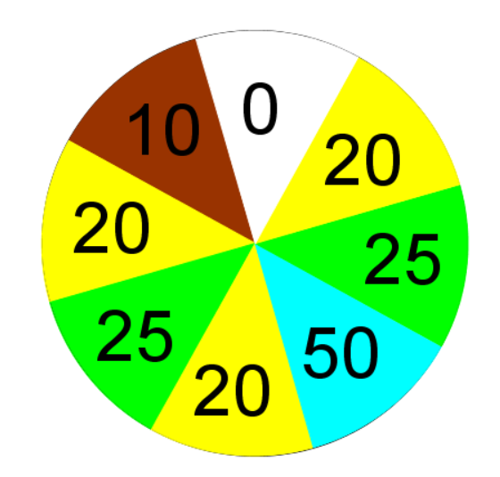

1. Er det en god forretning at spille mange gange på lykkehjulet?

## Opgave

Frk. Dahl vil gerne vinde en hovedpræmie i lotto. I lotto er der 36 kugler. Man skal trække 7 kugler uden tilbagelægning, hver gang man laver en udtrækning.

1. Hvor mange kuponer med 7 tal skulle frk. Dahl købe, hvis hun havde råd og vil have 10 % i sandsynlighed for at vinde hovedpræmien (alle syv tal på en kupon skal udtrækkes)?

# Forslag til faglig læsning

<http://videnskab.dk/sporg-videnskaben/hvad-er-mest-sandsynligt-blive-draebt-i-et-flystyrt-eller-af-en-flodhest>

1. Forholde sig til forskellige udsagn.

1. I de humanistiske fag